งานสอบสวน
15 มิ.ย. 2569
เมื่อวันที่ 15 มิ.ย. 2569 เวลา 12.30 น.ได้รับแจ้งจากวิทยุว่ามีอุบัติเหตุระหว่างรถยนต์กรบะเฉี่ยวชนกับรถจักรยานไฟฟ้า ที่บริเวณหน้าบริษัท นิ่มลิเส็ง สาขาพญาเม็งราย หมุ่ที่ 2 ต.ไม้ยา อ.พญาเม็งราย จ.เชียงราย ร้อยเวร 30 พร้อมผู้ช่วยพนักงานสอบสวน จึงเดินทางไปตรวจสอบที่เกิดเหตุ เบื้องต้นมีผู้ได้รับบาดเจ็บ 1 ราย แพทย์นำตัวส่งโรงพยาบาลเม็งราย ต่อมาได้นำรถจักรยานไฟฟ้ากับรถยนต์กระบะมาเก็บรักษาไว้ที่ สภ.พญาเม็งราย พงส.ได้ลงบันทึกประจำวันไว้เกี่ยวกับคดีจราจรเพื่อจะได้ดำเนินการในส่วนที่เกี่ยวข้องต่อไป
เหตุบริเวณหน้าบริษัท นิ่มลิเส็ง สาขาพญาเม็งราย หมุ่ที่ 2 ต.ไม้ยา อ.พญาเม็งราย จ.เชียงราย เมื่อวันที่ 15 มิ.ย. 69 เวลาประมาณ 12.30 น.
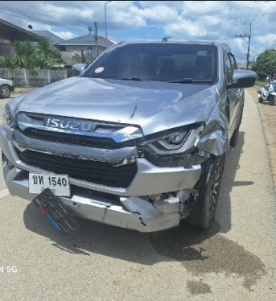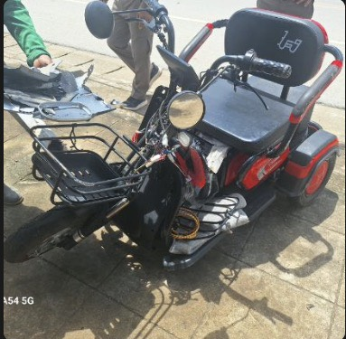

20 มิ.ย. 2569
เมื่อวันที่ 20 มิ.ย. 2569 เวลา 14.20 น.ได้รับแจ้งจากวิทยุว่ามีอุบัติเหตุระหว่างรถยนต์เก๋งกับรถจักรยานยนนต์เฉี่ยวชนกันที่ บ้านสบเปา หมู่ที่ 20 ต.แม่เปา อ.พญาเม็งราย จ.เชียงราย ร้อยเวร 30 พร้อมผู้ช่วยพนักงานสอบสวน จึงเดินทางไปตรวจสอบที่เกิดเหตุ เบื้องต้นมีผู้ได้รับบาดเจ็บจำนวน 1 ราย แพทย์ได้นำตัวส่งโรงพยาบาลเม็งราย ต่อมาได้นำรถจักรยานยนต์กับรถยนต์เก๋งทั้งสองคันมาเก็บรักษาไว้ที่ สภ.พญาเม็งราย พงส.ได้ลงบันทึกประจำวันไว้เกี่ยวกับคดีจราจรเพื่อจะได้ดำเนินการในส่วนที่เกี่ยวข้องต่อไป
เหตุบริเวณบ้านสบเปา หมู่ที่ 20 ต.แม่เปา อ.พญาเม็งราย จ.เชียงราย เมื่อวันที่ 20 มิ.ย. 69 เวลาประมาณ 14.20 น.
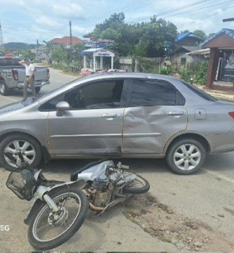
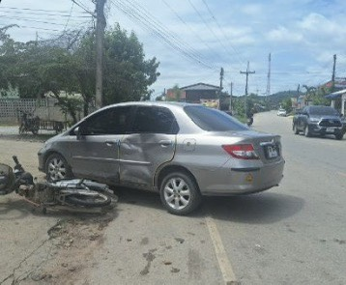

22 มิ.ย. 2569
เมื่อวันที่ 22 มิ.ย. 2569 เวลา 11.30 น.ได้รับแจ้งจากวิทยุว่ามีอุบัติเหตุระหว่างรถจักรยายนต์กับรถจักรยานยนนต์เฉี่ยวชนกันที่ บ้านหนองสองห้อง หมู่ที่ 2 ต.เม็งราย อ.พญาเม็งราย จ.เชียงราย ร้อยเวร 30 พร้อมผู้ช่วยพนักงานสอบสวน จึงเดินทางไปตรวจสอบที่เกิดเหตุ เบื้องต้นมีผู้ได้รับบาดเจ็บจำนวน 1 ราย ญาตได้นำตัวส่งโรงพยาบาลเม็งราย ต่อมาได้นำรถจักรยานยนต์ทั้งสองคันมาเก็บรักษาไว้ที่ สภ.พญาเม็งราย พงส.ได้ลงบันทึกประจำวันไว้เกี่ยวกับคดีจราจรเพื่อจะได้ดำเนินการในส่วนที่เกี่ยวข้องต่อไป
เหตุบริเวณบ้านหนองสองห้อง หมู่ที่ 2 ต.เม็งราย อ.พญาเม็งราย จ.เชียงราย เมื่อวันที่ 22 มิ.ย. 69 เวลาประมาณ 11.30 น.
